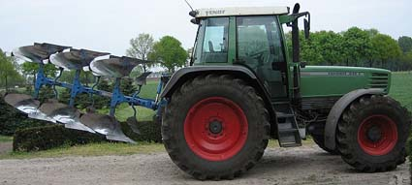

7

2,50 meter
0,80 meter
2,75 meter
3.500 kg
2.500 kg
1.400 kg

Reken voor hoeveel front gewicht deze trekker nodig heeft.

Zwaartepunt ploeg tot middelpunt achteras is 2,50 m
Zwaartepunt frontgewichten tot middelpunt vooras is 0,80 m
Wielbasis 2,75 meter.
A: Bereken hieronder het frontgewicht. Schrijf de berekening op en het antwoord.
B: Wat is het benodigde frontgewicht als op elke schaar 300 kg grond licht?
C: Wat is het benodigde frontgewicht bij een kipper?
De kipperknobbel zit op 0,5 meter achter de achteras.
De kipper heeft een maximaal gewicht van 30 ton. Leeg weegt de kipper 12 ton.

Klik hier als u tekst wilt invoeren.

